IA-33 — Du texte aux paramètres
Fiche d'exercice Magpie · Lot A — Découverte des composants natifs
Thématique | IA5 · Modèles de langage et IA générative
Référence au référentiel | REF-134
Compétence visée | Tirer d'un texte de programme les paramètres qui pilotent une définition, en distinguant ce qui est donné de ce qui se déduit.
Case Bloom (révisée) | Analyser × procédurale
Niveau | Perfectionnement
Durée cible | 18 minutes
Prérequis | IA-11
Mode de validation | NumericTolerance — tolérance 0.0001
Solution de référence | 8 composants
Version | v0.5-260902 — Ind. C — 01/09/2026
Conception | magpie-conception-exercices v2.3

SUJET
Compétence visée
Tirer d'un texte de programme les paramètres qui pilotent une définition, en distinguant ce qui est donné de ce qui se déduit.
Contexte
Un cahier des charges décrit une verrière en toutes lettres. La définition, elle, a besoin d'une largeur de travée et d'une hauteur vitrée, qu'aucune phrase ne donne directement.
Énoncé
L'extrait décrit une verrière de 3 200 mm de large et 2 450 mm de haut, à 6 travées égales séparées par des montants de 60 mm, avec une imposte de 380 mm en partie haute. Donnez la largeur d'une travée puis la hauteur vitrée, en millimètres.

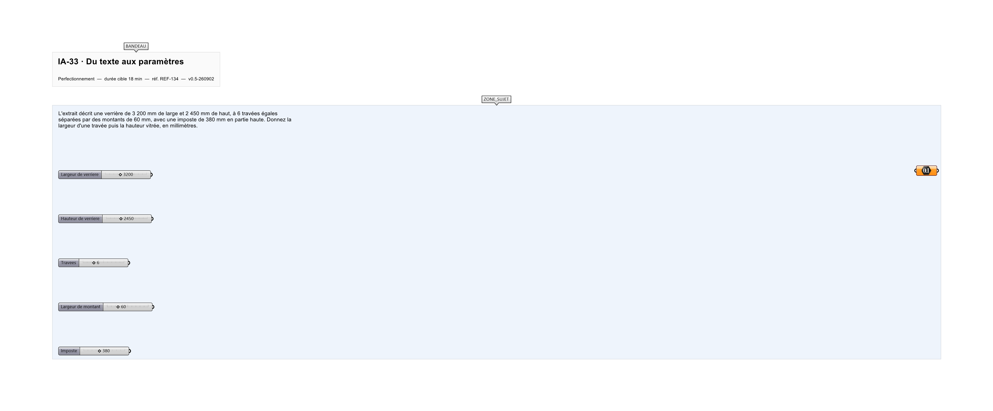
Le canvas à l'ouverture de IA-33_sujet.gh : les données fournies et le paramètre REPONSE.
Ce qui vous est fourni
L'extrait de programme, en toutes lettres.
Ce qui est attendu
483,3333 mm de largeur de travée, puis 2 070 mm de hauteur vitrée.
Branchez votre résultat sur le paramètre REPONSE. La correction compare cette sortie en mode NumericTolerance, avec une tolérance de 0.0001.
La consigne ne nomme aucun composant, et c'est délibéré : nommer l'outil reviendrait à donner la réponse. Ce lot n'autorise que des composants natifs de Grasshopper pour Rhino 8 — aucun plugin tiers n'est nécessaire.
Barème
1 point si les deux valeurs sont justes à 0,0001 mm.
Le corrigé fait l'objet d'une fiche distincte, remise après validation ou en fin de séance.

